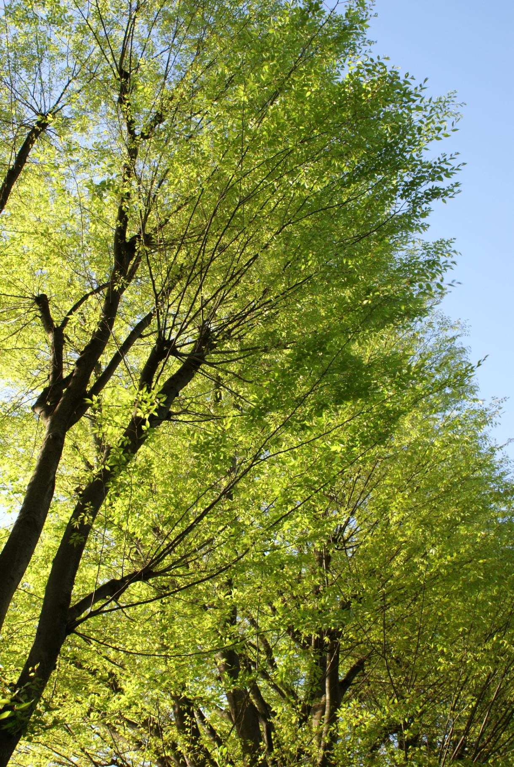

**■リラックスできるビジネスを求める人に**

**人間工学キーボード Re-lax “GREEN & EARTH” HKB-100G**

メーカー希望小売価格 **\15,800 (税別)**

お求めは全国の PC ショップまたは直営店で [http://hbgkey.cpm](http://hbgkey.cpm/)

職場で仕事に没頭している時、ふと気付くと感じる圧迫感や息苦しさがある。窓の外に目をやれば抜けるような青空と遠くの公園に見える緑と子供の声…。そうしたものが気になり始める時というのは往々にして仕事に集中できていない時だ。上司に小言を言われた、仕事がはかどらない、通勤時の電車が遅れて大変だった…。

理由は人それぞれだろうが、こうした経験はビジネスマンならば多かれ少なかれ誰もが経験しているはずだ。しかしストレスを感じたからといって、すぐに解消できるかといえばそんなことはないのも現実だ。企業によっては社員のメンタルケアや福利厚生に力を入れているところもあり、そうした姿勢自体は評価できるのだが、それが満足ゆくものであるかというと需要と供給にギャップがあることも多いようだ。そうした現実と戦うためにはまず自分自身で出来ることを考えてみるのも大切だ。身近にも色々とその方法はあるものなのである。

人間の集中力というのは午前中が最も高いと言われている。頭を使う作業は午前中に済ませ、昼食後の思考がゆるやかになる時間帯にはルーチンワークを、再び集中力を取り戻せる夕方には明日の準備などを済ませて早めに帰宅というのが良いリズムだ。早めの帰宅でしっかり休息を取り、仕事が多くなっている場合には朝早く出勤するというのも手だろう。こうして時間をずらせば通勤ラッシュのストレスも少なくなる。

別の方法もある。会社から支給されているデスクや椅子などはすぐに変更するのは難しいかもしれないが、日頃使っている筆記用具や PC のマウスやキーボードなどは個人でも手が出せるものが多い。最近では人間工学に基づいて設計され負担の少ない製品も多く発売されている。

キーボードやマウスはPC の操作で唯一自身と PC をつなぐデバイスであり、これらの操作でのストレスがなくなるだけで体にかかる負担は大きく変わってくる。最近では極々安価なデバイスも多く出回っているがそれがもとで肩こりなどがひどくなる場合もあるのだから正しい製品選択は実は非常に大切だ。明日にでも PC ショップへと足を運んでみてはいかがだろうか。数多くの製品の中から、きっとあなたの体にあった製品が見つかるはずだ。

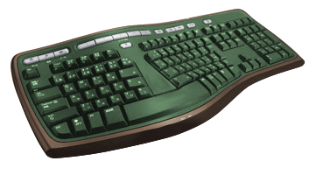

ビジネスにも木漏れ日のような優しさを

**現代人のストレスはいつになったら抜けるのか**